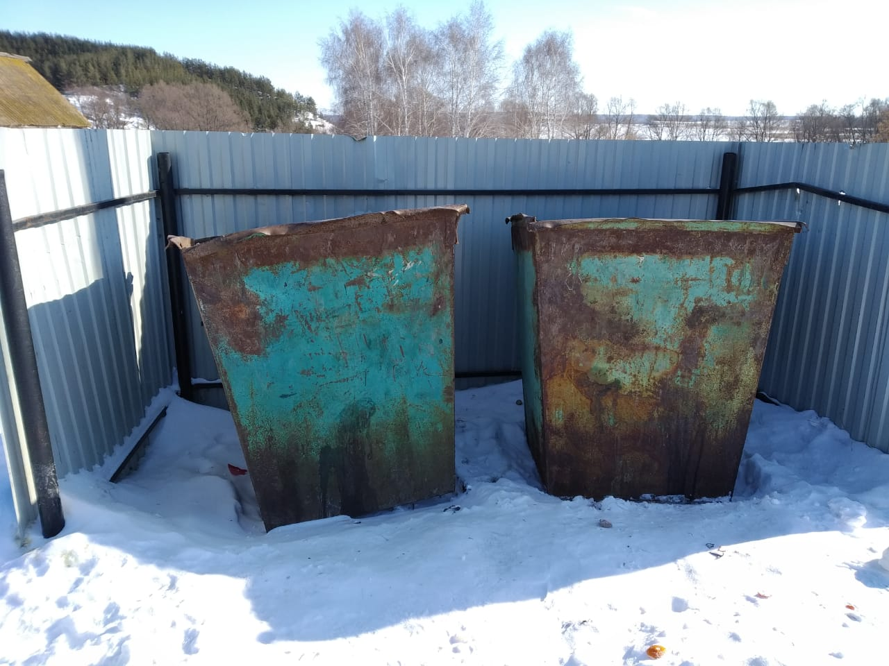
1.с.Базгиево, ул.Центральная, 38

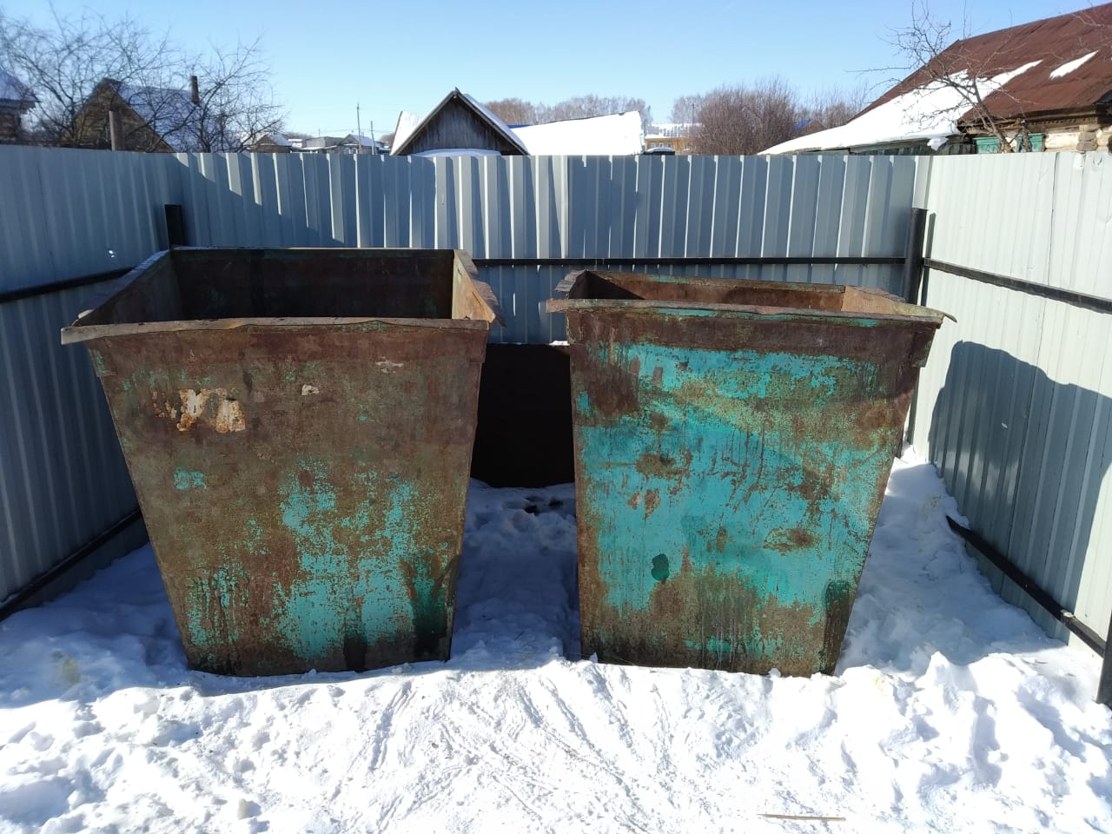

2.с.Базгиево, ул.Центральная, 75

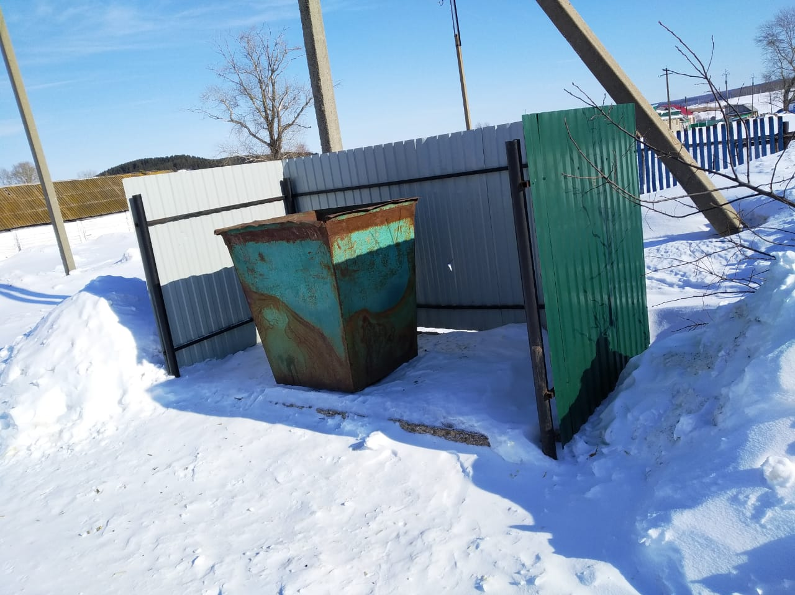
3.с.Базгиево, ул.Юсуфа Гарея.55
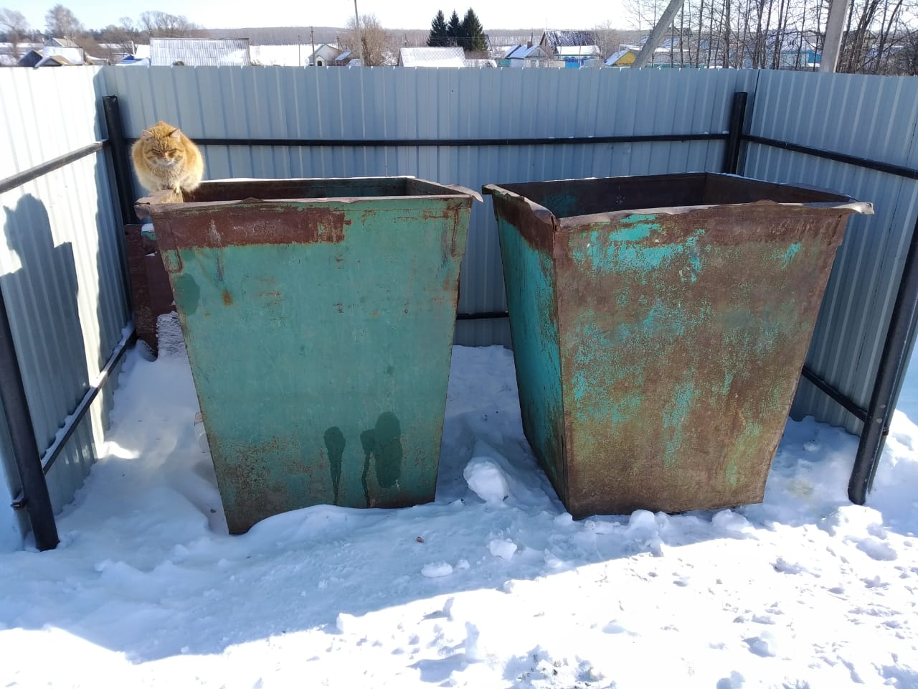

4.с.Базгиево, ул.Юсуфа Гарея.73

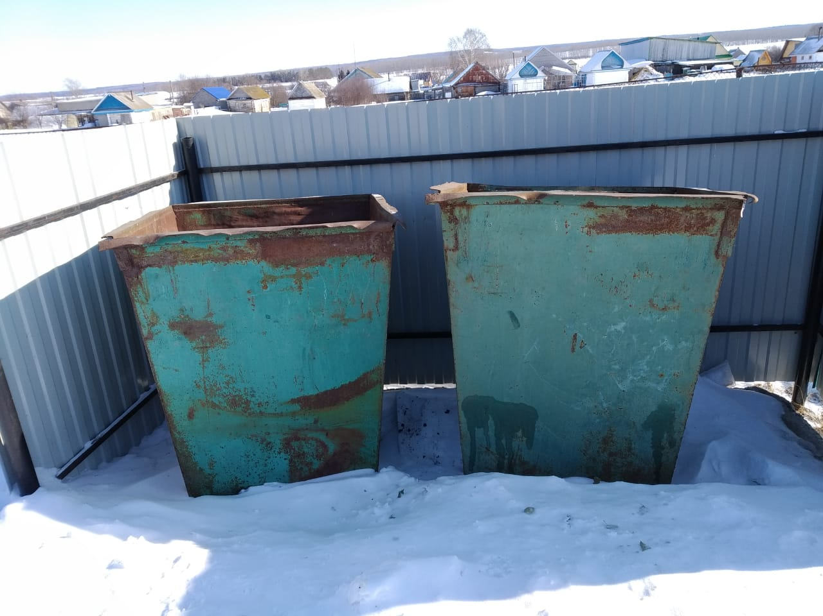
5.с.Базгиево, ул.Школьная, 8
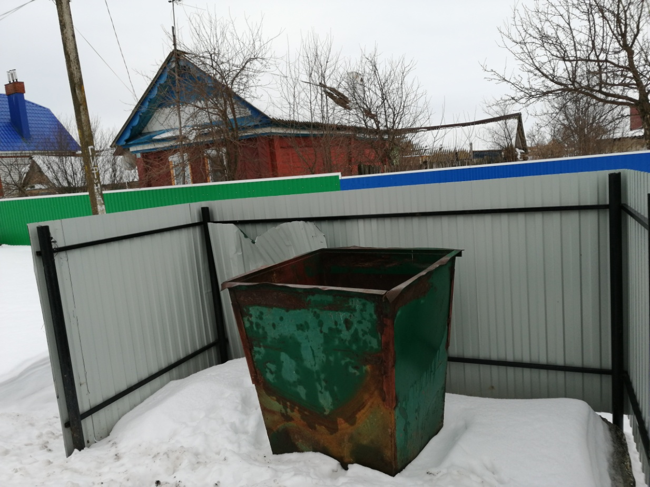
6.д.Новый Тамьян, ул.Центральная,7

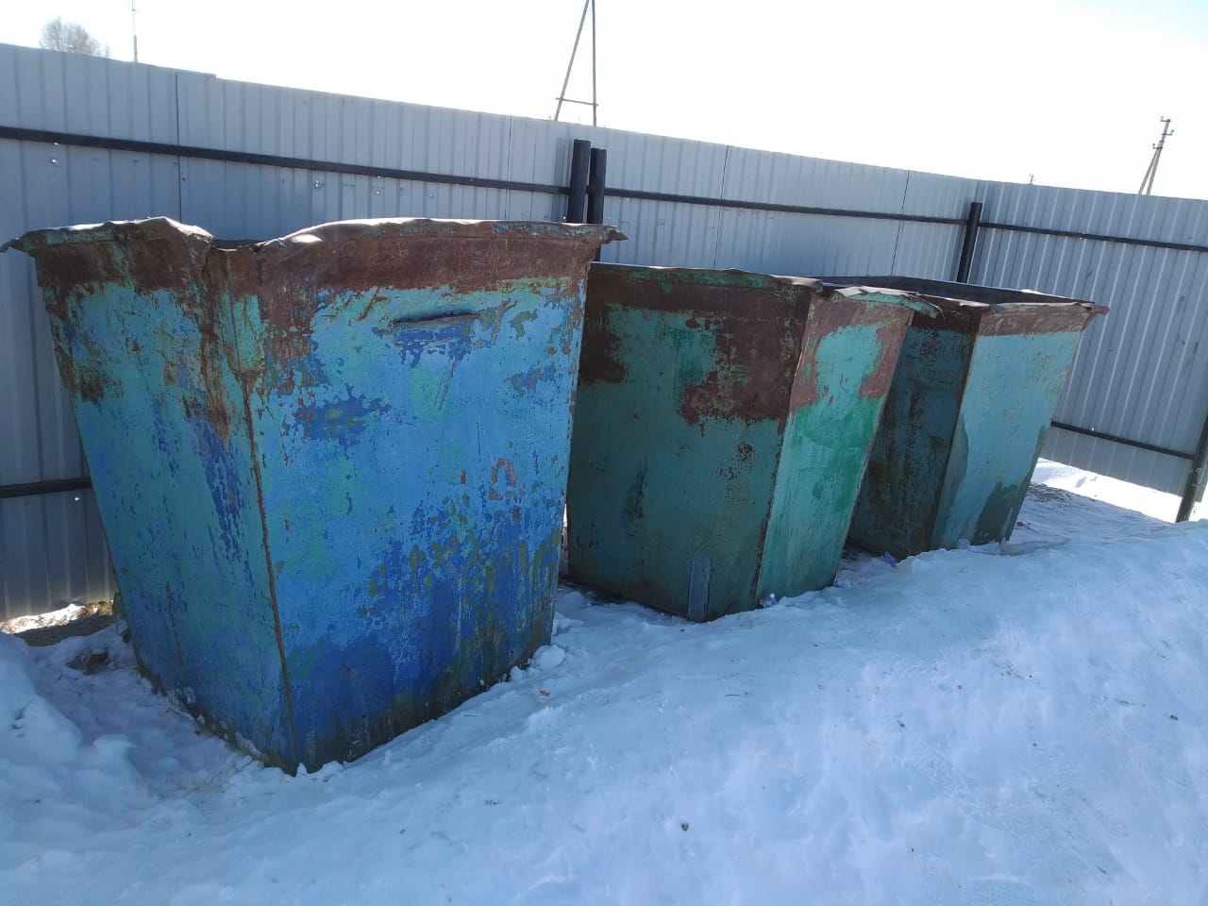
7.д.Новый Тамьян, ул.Центральная,39
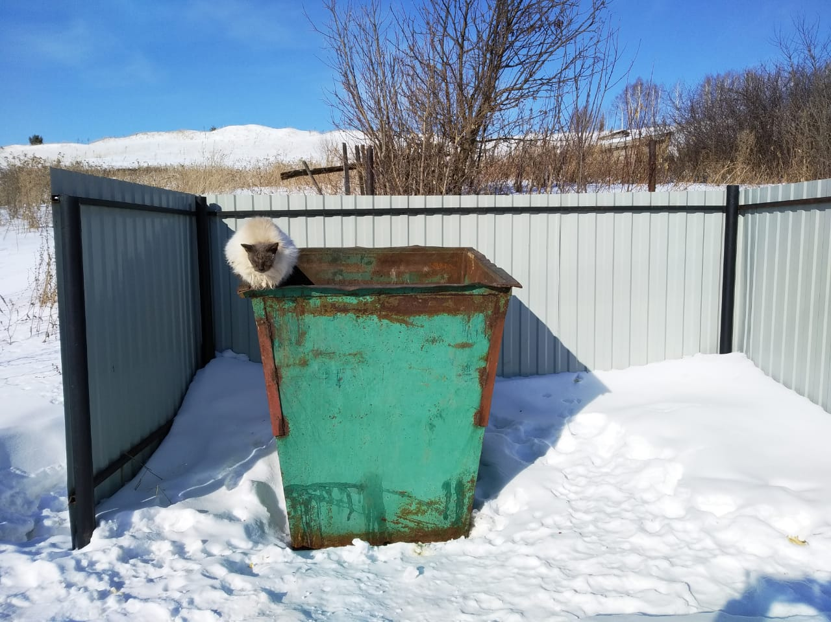
8.д.Новый Тамьян, ул.Центральная,81

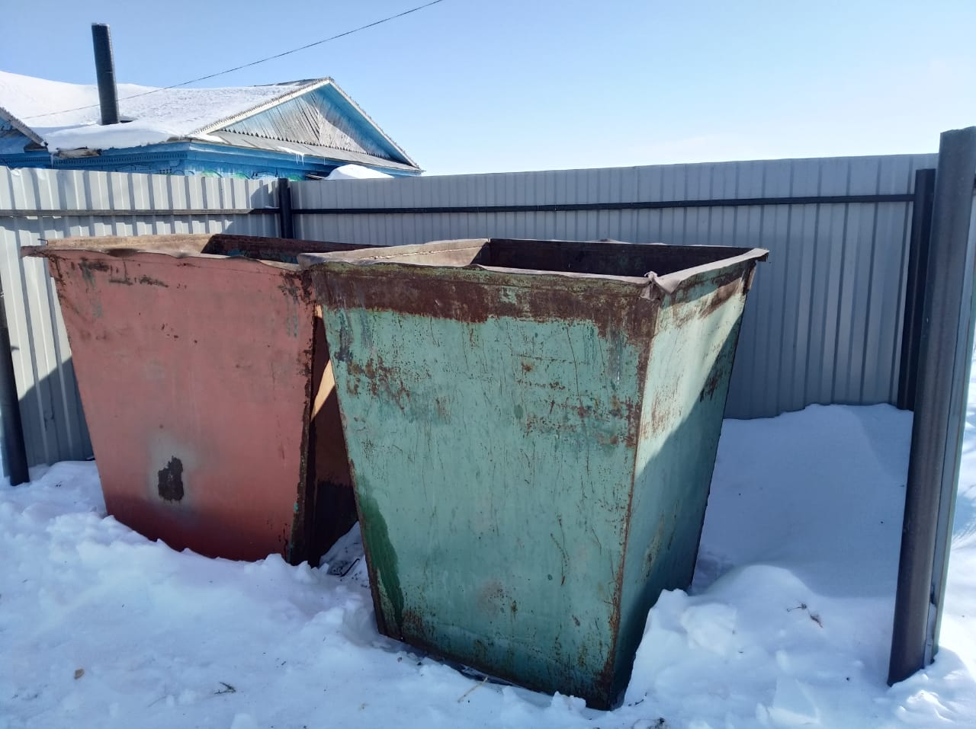
9.с.Кир-Тлявли, ул.Центральная,33
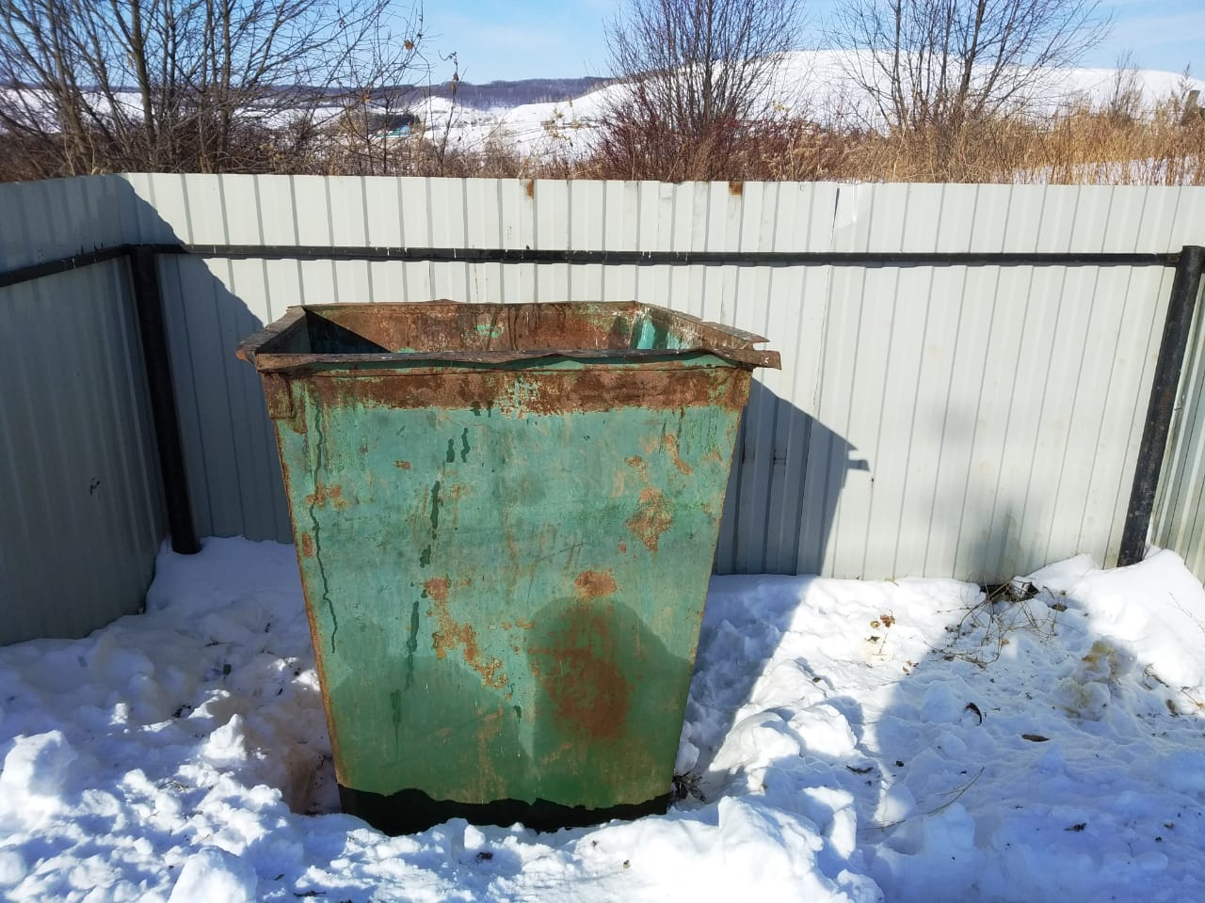
10.с.Кир-Тлявли, ул.Центральная,76
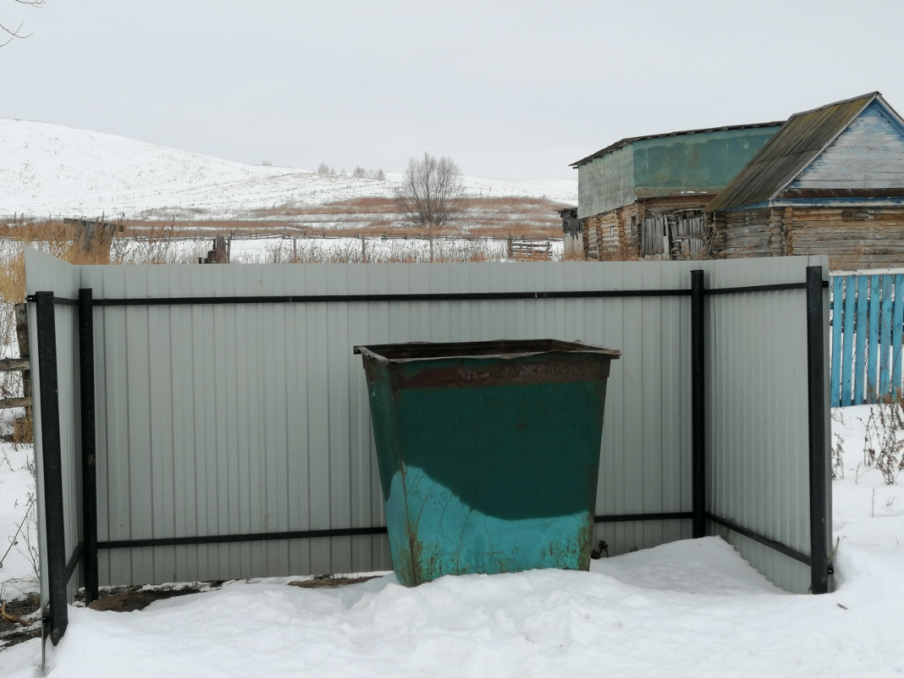
11.д.Старые Тлявли, ул.Центральная.21
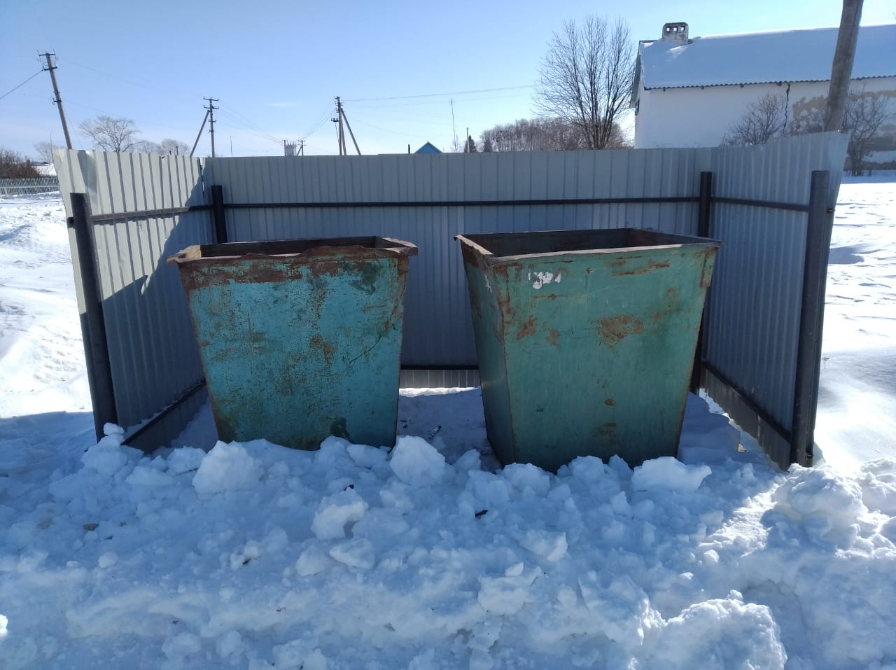
12.д.Старые Тлявли, ул.Центральная.42

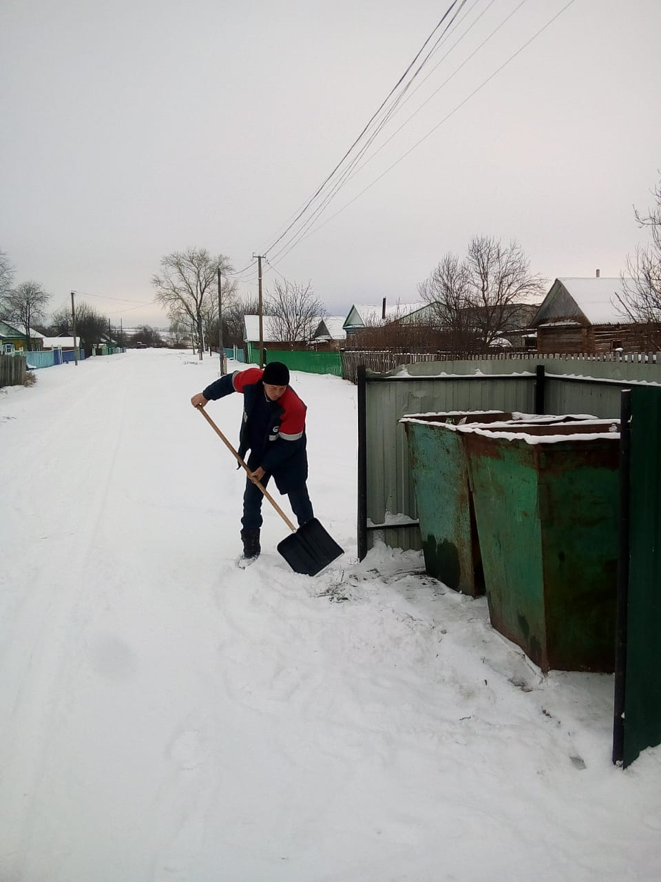
13.д.Старые Тлявли, ул.Центральная.63
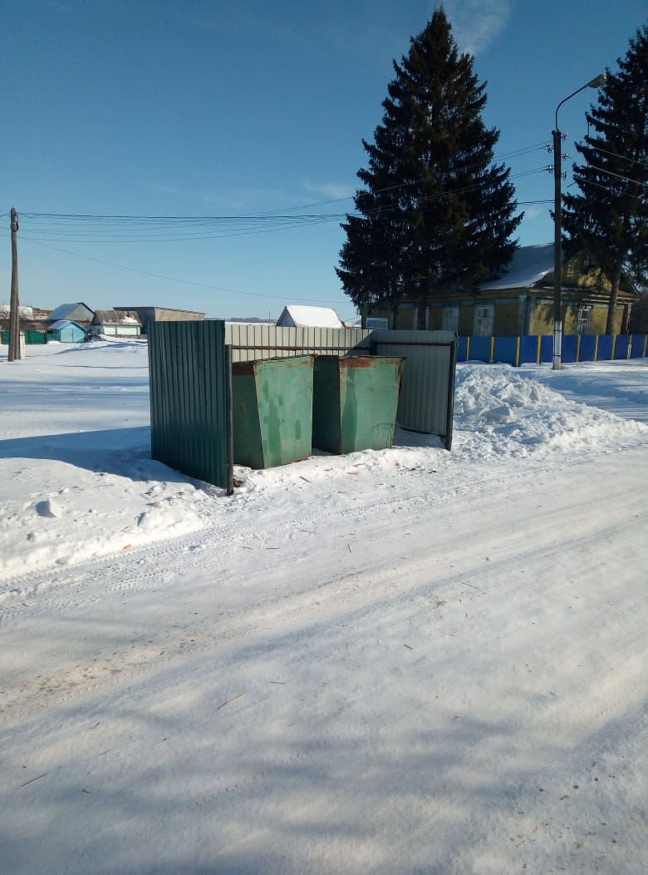
14.д.Старые Тлявли ул.Дорожная, 14
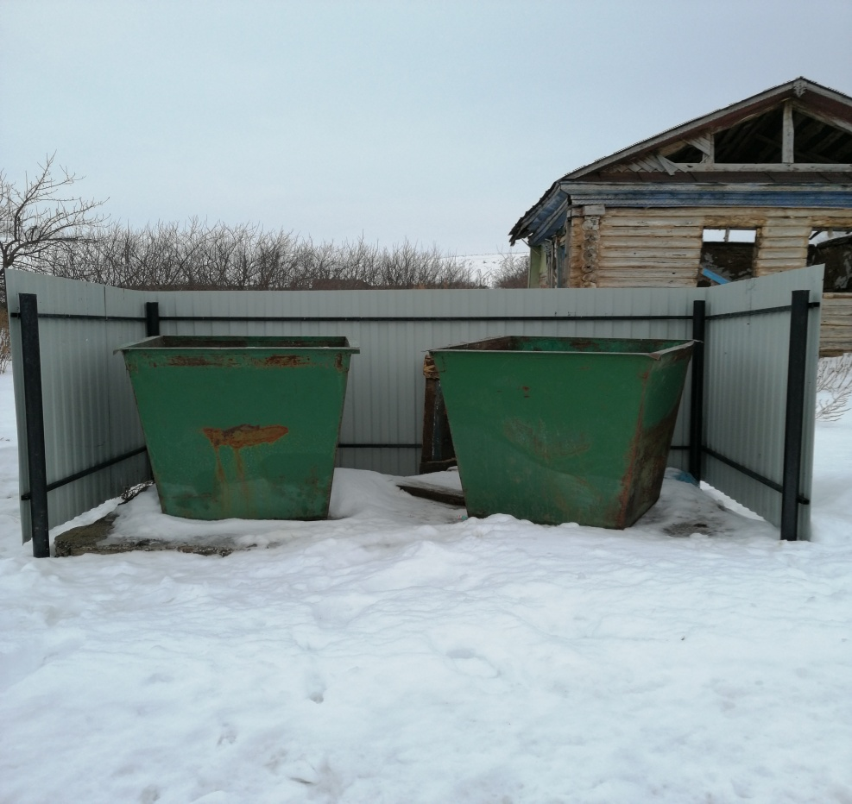
15.д.Старый Тамьян, ул.Центральная,30
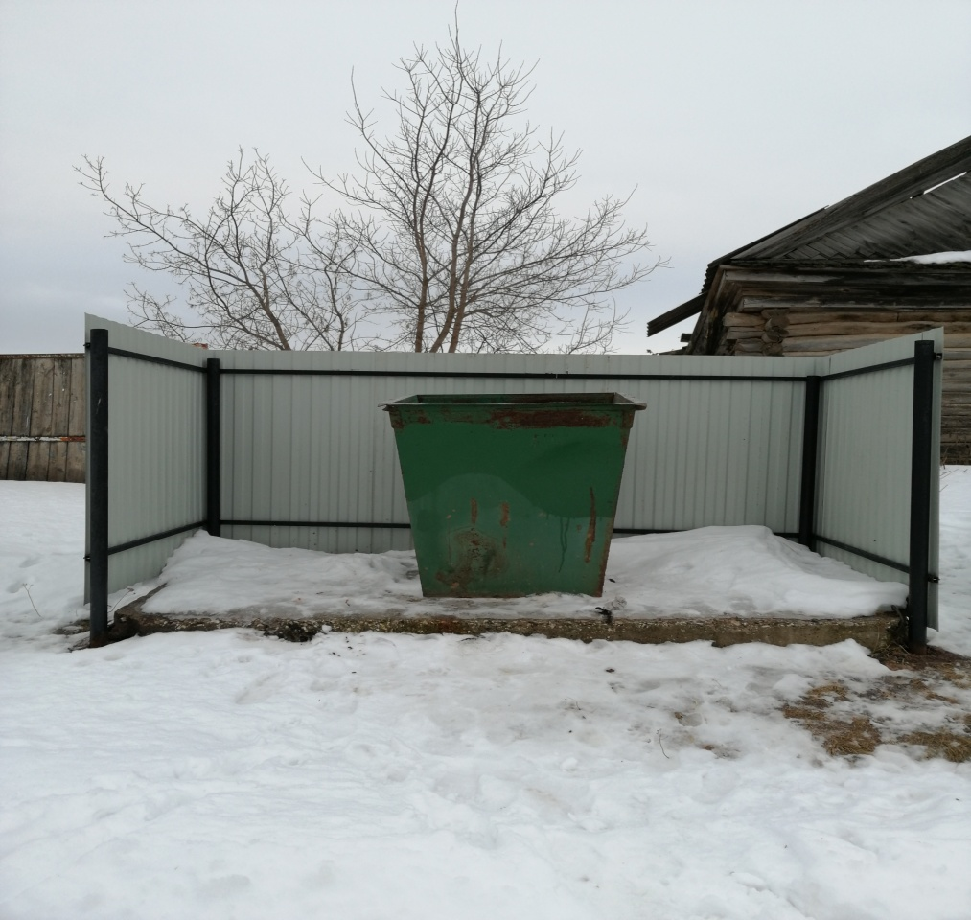
16.д.Старый Тамьян, ул.Центральная,78

